2018聖約大校園迷你馬拉松
1.賽事日期、時間及地點:
2018年4月21日(六) 06:30起跑 聖約翰科技大學
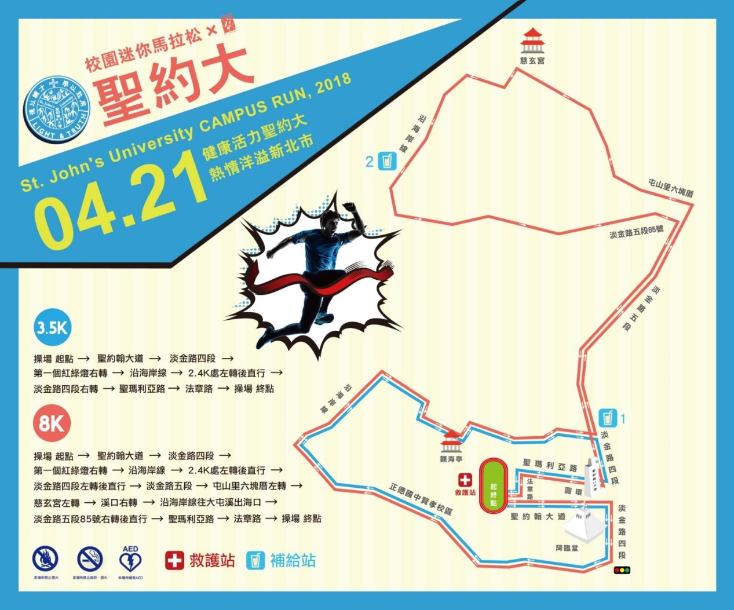
- 3.5K休閒/健走組
操場起點→聖約翰大道→淡金路四段→第一個紅綠燈右轉→沿海岸線→2.4K處左轉後直行→淡金路四段右轉→聖瑪利亞路→法章路→操場終點。
- 8K挑戰組
操場起點→聖約翰大道→淡金路四段→第一個紅綠燈右轉→沿海岸線→2.4K處左轉後直行→淡金路四段左轉後直行→淡金路五段→屯山里六塊厝左轉→慈玄宮左轉→溪口右轉→沿海岸線往大屯溪出海口→淡金路五段85號右轉後直行→聖瑪利亞路→法章路→操場終點。

2.競賽項目及報名費用:
組別 | 里程數 | 起跑時間 | 關門時間 | 報名人數 | 報名費用 | 備註
挑戰組 | 8K | 6:30 | 1.5小時 | 1000 | 790元 | 晶片押金  100元另計
休閒組 | 3.5K | 6:45 | 1小時 | 1000 | 690元
健走組 | 3.5K | 7:00 | 1小時 | 1000 | 690元

賽會當天流程:
現場集合:
時間 | 活動項目
06:20-06:30 | 貴賓致詞/規則說明/跑前暖身操
06:30 | 挑戰組起跑
06:45 | 休閒組起跑
07:00 | 健走組起跑
07:30 | 領取完賽獎牌&現場抽獎
 | 挑戰組總排名頒獎
08:00 | 活動結束

3.賽事網路報名資訊:
(一) | 賽事報名期間：
 | 107 年01月03日(三)10:00起～107年02月20日(二 )16:00止，或系統額滿自動關閉為止。
(二) | 取消報名退費時間及費用說明:  本活動已完成報名並繳交費用者，若是有不可抗力之因素導致當天無法參賽，欲申請退費者，一旦經確認取消後即喪失參賽權、物資所有權，取消報名一律會酌收100元手續費，並依照申請時間有不同退費標準。

報名：伊貝特報名網
(http://bao-ming.com/eb/www/activity_content.php?activitysn=2840)
4. 選手參賽獎勵辦法: (各組參賽獎勵贈品)
贈品/賽程 | 圖示 | 挑戰組 | 休閒組 | 健走組
費用 |  | 780 | 690 | 690
Fraco719  高彈力減壓飛織鞋 (灰/藍) |  | ✔
Alanzo117  極致輕量網布科技慢跑鞋 |  |  | ✔  二選一 | ✔
Tommsao428
復刻
運動慢跑鞋
完賽紀念衫 |  | ✔ | ✔ | ✔

各組完賽獎勵贈品:
活動當天領取物資內容
贈品/組別 | 紙本證明 | 電子完賽證明 | 獎牌 | 礦泉水
挑戰組 | V |  | V | V
休閒/健走組 |  | V | V | V

